**DOKUMENTASI PENELITIAN**

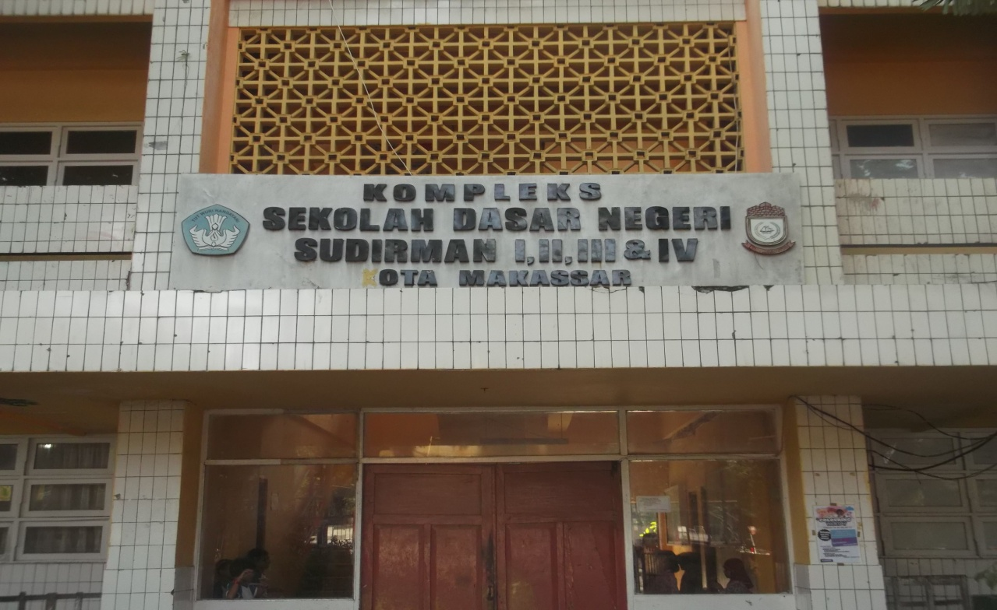

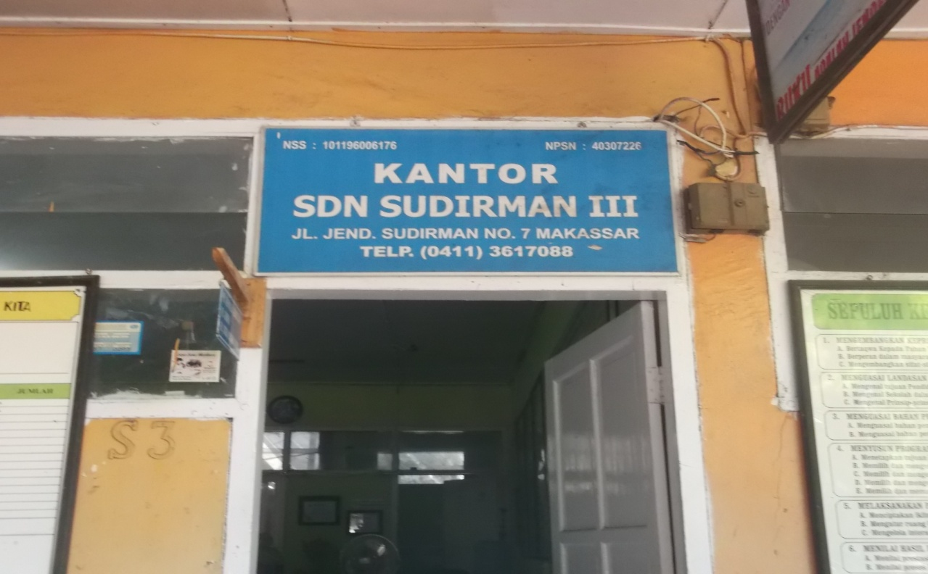

Profil SD Negeri Sudirman III Makassar Kecamatan Ujung Pandang

Kota Makassar

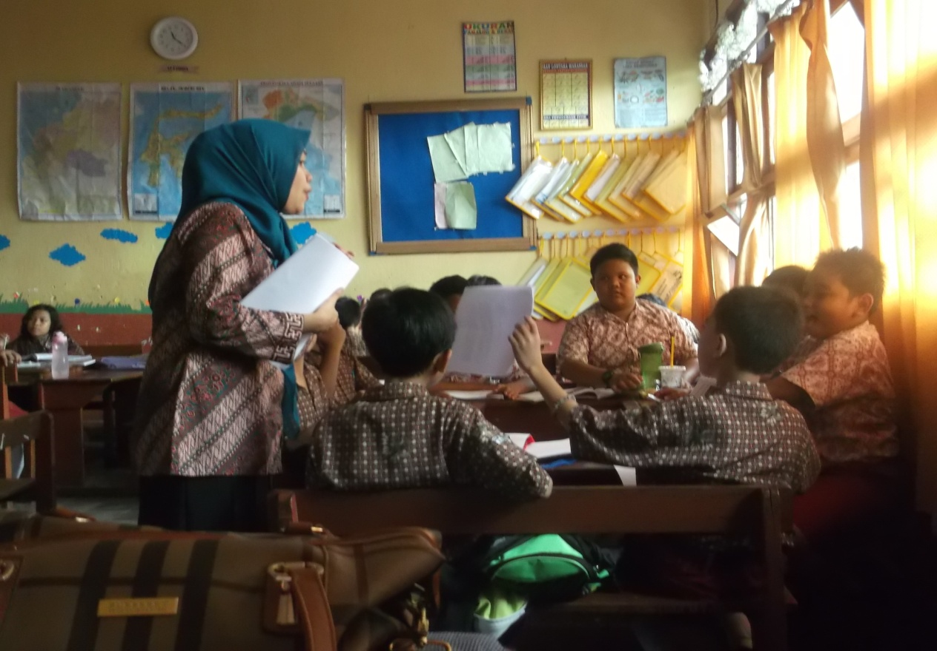

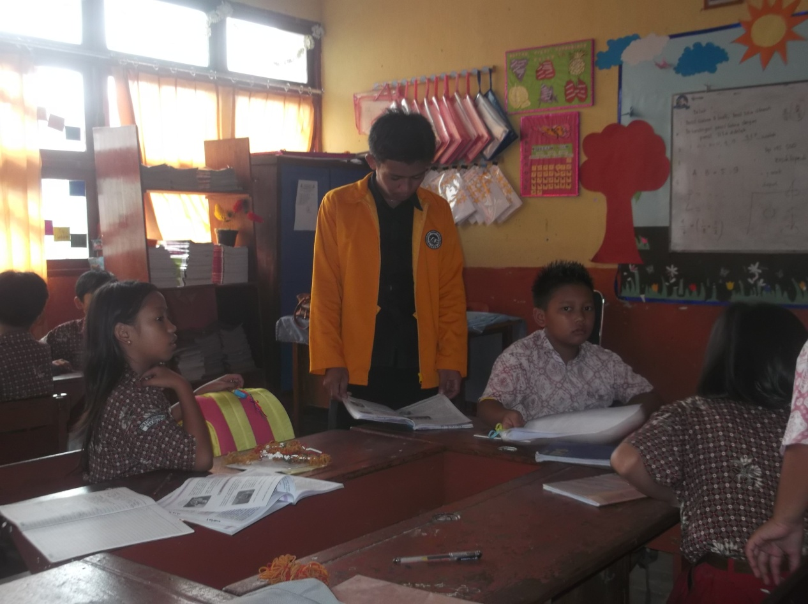

Mengelompokkan siswa/membimbing siswa dalam kegiatan *role playing*

**KOTA MAKASSAR**

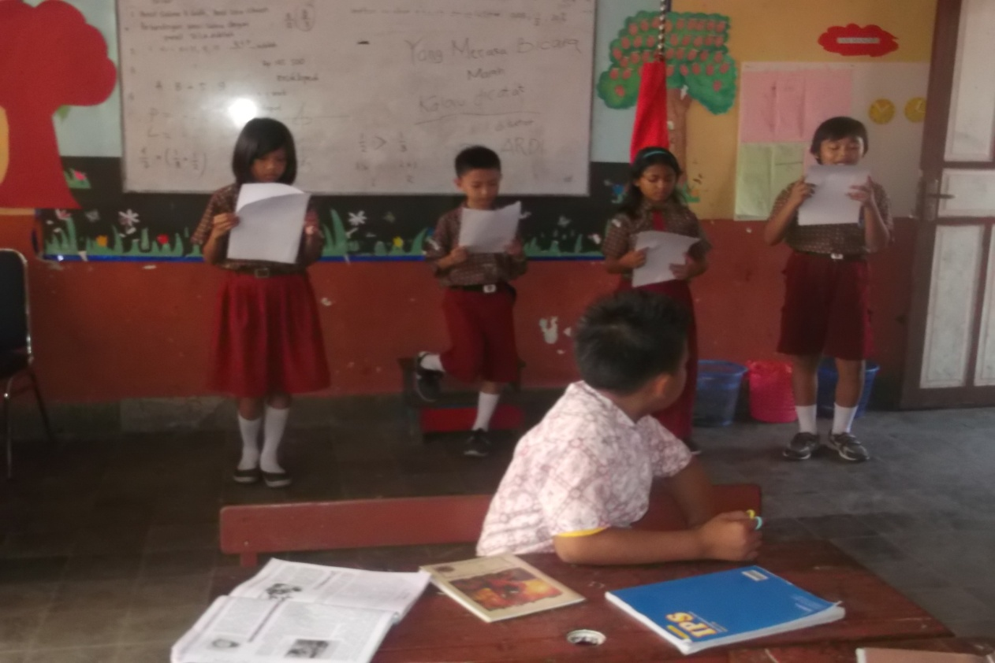

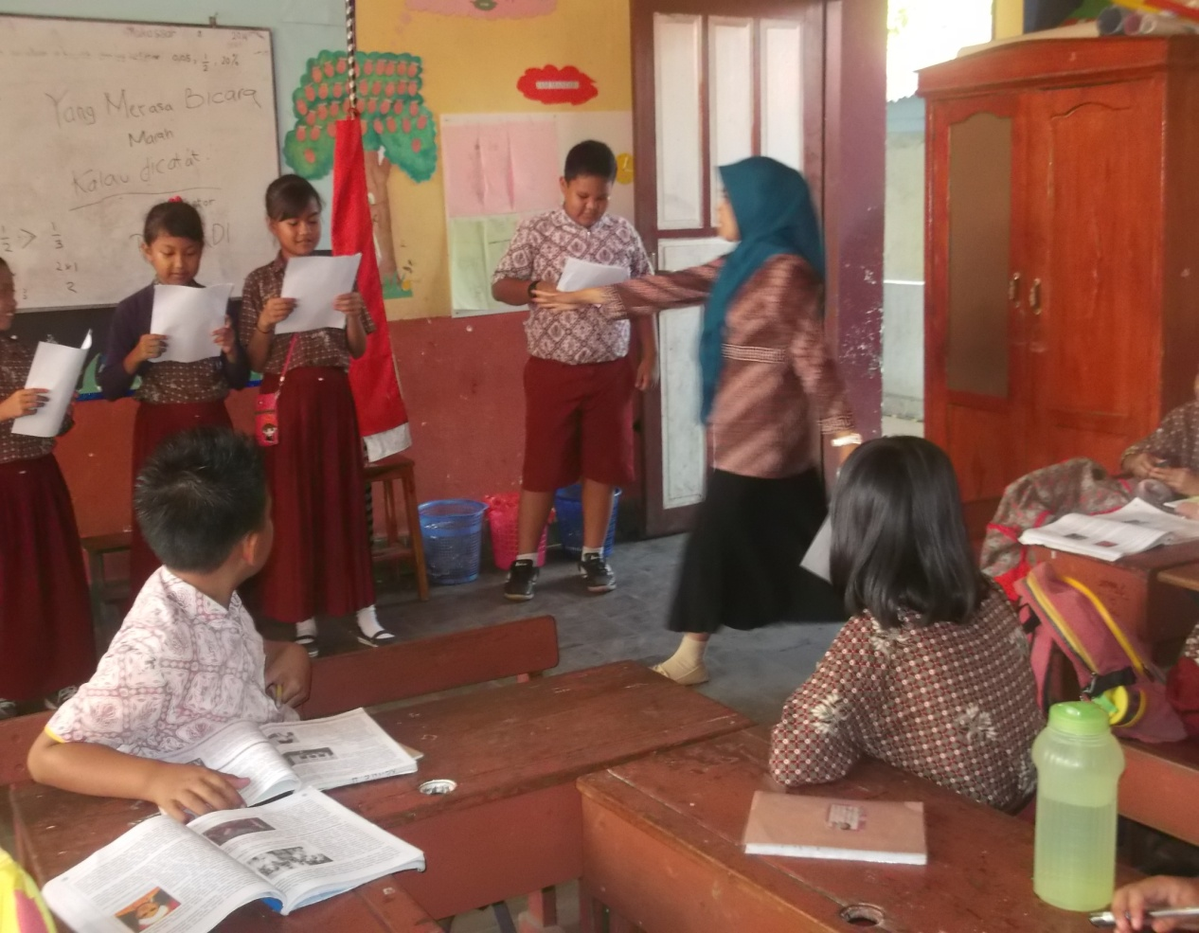

Kegiatan *role playing*

**KOTA MAKASSAR**